MATERIA : F.T.E APLICACIÓN DE ELECTRÓNICA DIGITAL
TP: REVISIÓN DE CONCEPTOS: LÓGICA BÁSICA, TABLA DE VERDAD, REDUCCIÓN Y LÓGICA NAND Y NOR

RECOMENDACIONES: LEER PRIMERO:
En caso de no posser computadora, notebook transcribir el contenido y sacar una foto en una resolución media que permita ser enviado como archivo adjunto al un email.
Por favor comentar al final del trabajo si posee computadora y o notebook para continuar las actividades con software de simulación.
Se deberán crear un email con extensión gmail.

Colocar los apellido, nombre, división y comisión en el Tp al terminar y enviar prolijo por correo electrónico indicando en el asunto del correo “Actividad de repaso” y en el cuerpo del mensaje nombre y apellido del alumno..
Ante cualquier consulta realizarlo por el email que se encuentra a continuacion:
Comisión 1: lfo296925@gmail.com
Comisión 2: ceciliajarne@yahoo.com.ar

BIBLIOGRAFIA: FUNDAMENTOS DE SISTEMAS DIGITALES
AUTOR: FLOYD THOMAS
EDITORIAL: PEARSON

ENUNCIADO:

1- Determinar en cada circuito: ecuación característica, tabla de verdad y las ecuaciones canónica de los unos y ceros.

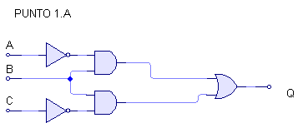

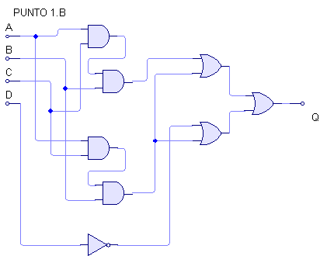
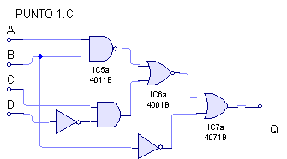

2- Dadas las siguientes ecuación características determinar su circuito equivalente y su tabla de verdad

2-A Q=ABC+ABC+ABC

2-B Q=ABCD+ABCD+ABCD+ACBD

2-C Q=ABCD+ABCD

3-Aplicando la lógica de reducción por medio de boole primero y luego reducirlo por karnaugh el punto 1 y2.

D | C | B | A | Q |  | D | C | B | A | Q |  | D | C | B | A | Q
0 | 0 | 0 | 0 | 0 |  | 0 | 0 | 0 | 0 | 1 |  | 0 | 0 | 0 | 0 | 0
0 | 0 | 0 | 1 | 0 |  | 0 | 0 | 0 | 1 | 1 |  | 0 | 0 | 0 | 1 | 0
0 | 0 | 1 | 0 | 1 |  | 0 | 0 | 1 | 0 | 1 |  | 0 | 0 | 1 | 0 | 0
0 | 0 | 1 | 1 | 1 |  | 0 | 0 | 1 | 1 | 1 |  | 0 | 0 | 1 | 1 | 1
0 | 1 | 0 | 0 | 1 |  | 0 | 1 | 0 | 0 | 0 |  | 0 | 1 | 0 | 0 | 1
0 | 1 | 0 | 1 | 1 |  | 0 | 1 | 0 | 1 | 0 |  | 0 | 1 | 0 | 1 | 1
0 | 1 | 1 | 0 | 0 |  | 0 | 1 | 1 | 0 | 0 |  | 0 | 1 | 1 | 0 | 1
0 | 1 | 1 | 1 | 0 |  | 0 | 1 | 1 | 1 | 1 |  | 0 | 1 | 1 | 1 | 1
1 | 0 | 0 | 0 | 0 |  | 1 | 0 | 0 | 0 | 1 |  | 1 | 0 | 0 | 0 | 0
1 | 0 | 0 | 1 | 1 |  | 1 | 0 | 0 | 1 | 1 |  | 1 | 0 | 0 | 1 | 0
1 | 0 | 1 | 0 | 1 |  | 1 | 0 | 1 | 0 | 1 |  | 1 | 0 | 1 | 0 | 0
1 | 0 | 1 | 1 | 1 |  | 1 | 0 | 1 | 1 | 1 |  | 1 | 0 | 1 | 1 | 0
1 | 1 | 0 | 0 | 0 |  | 1 | 1 | 0 | 0 | 0 |  | 1 | 1 | 0 | 0 | 0
1 | 1 | 0 | 1 | 0 |  | 1 | 1 | 0 | 1 | 1 |  | 1 | 1 | 0 | 1 | 1
1 | 1 | 1 | 0 | 0 |  | 1 | 1 | 1 | 0 | 1 |  | 1 | 1 | 1 | 0 | 1
1 | 1 | 1 | 1 | 0 |  | 1 | 1 | 1 | 1 | 1 |  | 1 | 1 | 1 | 1 | 1

4-Aplicando logica al punto 2 la transformación a lógica nand y nor. Expresar la ecuación final y el circuito característico correspondiente luego de la transformación.

Ejemplo de reducción por karnaugh

DCBA |  | B´A´=00 | B´A=01 | BA=11 | BA´=10
 | D´C´=00 |  | 1 | 1
 | D´C =01 |  | 1
 | DC =11 |  | 1
 | DC´=10 |  | 1

Q= B´A+D´C´B

NOTA: La variable negada se representa : Ā =A´. Esta expresión se extiende a las demás variables.
Material a utilizar para realizar la tarea para completar las tablas de verdad y los mapas de karnaugh

D | C | B | A | Q |  | D | C | B | A | Q |  | D | C | B | A | Q
0 | 0 | 0 | 0 |  |  | 0 | 0 | 0 | 0 |  |  | 0 | 0 | 0 | 0
0 | 0 | 0 | 1 |  |  | 0 | 0 | 0 | 1 |  |  | 0 | 0 | 0 | 1
0 | 0 | 1 | 0 |  |  | 0 | 0 | 1 | 0 |  |  | 0 | 0 | 1 | 0
0 | 0 | 1 | 1 |  |  | 0 | 0 | 1 | 1 |  |  | 0 | 0 | 1 | 1
0 | 1 | 0 | 0 |  |  | 0 | 1 | 0 | 0 |  |  | 0 | 1 | 0 | 0
0 | 1 | 0 | 1 |  |  | 0 | 1 | 0 | 1 |  |  | 0 | 1 | 0 | 1
0 | 1 | 1 | 0 |  |  | 0 | 1 | 1 | 0 |  |  | 0 | 1 | 1 | 0
0 | 1 | 1 | 1 |  |  | 0 | 1 | 1 | 1 |  |  | 0 | 1 | 1 | 1
1 | 0 | 0 | 0 |  |  | 1 | 0 | 0 | 0 |  |  | 1 | 0 | 0 | 0
1 | 0 | 0 | 1 |  |  | 1 | 0 | 0 | 1 |  |  | 1 | 0 | 0 | 1
1 | 0 | 1 | 0 |  |  | 1 | 0 | 1 | 0 |  |  | 1 | 0 | 1 | 0
1 | 0 | 1 | 1 |  |  | 1 | 0 | 1 | 1 |  |  | 1 | 0 | 1 | 1
1 | 1 | 0 | 0 |  |  | 1 | 1 | 0 | 0 |  |  | 1 | 1 | 0 | 0
1 | 1 | 0 | 1 |  |  | 1 | 1 | 0 | 1 |  |  | 1 | 1 | 0 | 1
1 | 1 | 1 | 0 |  |  | 1 | 1 | 1 | 0 |  |  | 1 | 1 | 1 | 0
1 | 1 | 1 | 1 |  |  | 1 | 1 | 1 | 1 |  |  | 1 | 1 | 1 | 1

C | B | A | Q
0 | 0 | 0
0 | 0 | 1
0 | 1 | 0
0 | 1 | 1
1 | 0 | 0
1 | 0 | 1
1 | 1 | 0
1 | 1 | 1

MAPAS DE KARNAUHT

DCBA |  | B´A´=00 | B´A=01 | BA=11 | BA´=10
 | D´C´=00
 | D´C =01
 | DC =11
 | DC´=10

DCBA |  | B´A´=00 | B´A=01 | BA=11 | BA´=10
 | D´C´=00
 | D´C =01
 | DC =11
 | DC´=10

DCBA |  | B´A´=00 | B´A=01 | BA=11 | BA´=10
 | D´C´=00
 | D´C =01
 | DC =11
 | DC´=10

